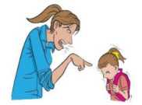
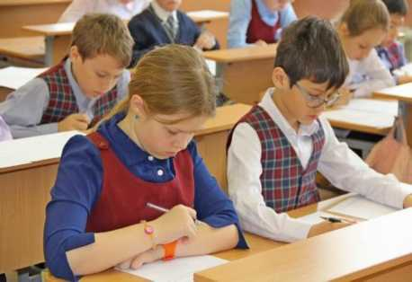
Не следует огорчаться, если Ваш ребенок показал не такие высокие результаты, как Вам бы того хотелось.
Профессиональные
рекомендации специалистов помогут
скорректировать его дальнейшую учебную деятельность.

Всероссийские проверочные работы

Буклет для родителей
Советы родителя
Не нагнетайте обстановку, напоминая о серьезности предстоящей проверочной работы и значимости её результата!
Детям нужна моральная поддержка, настрой на спокойное и уверенное отношение к ВПР!

Всероссийские

проверочные работы

2021

О проведении ВПР с использованием ФИС ОКО
На основании приказа Рособрнадзора от
11.02.2021 №119 ВПР проводятся с
использованием Федеральной информационной
системы оценки качества образования (ФИС ОКО).
Уважаемые родители
В марте - мае 2021 года обучающиеся 4-х, 5-х, 6-х, 7-х, 8-х, 11 -х классов примут участие во Всероссийских проверочных работах. Для обучающихся 4-х, 5-х, 6-х, 7-х и 8-х классов они проводятся в штатном режиме с выставлением оценок в журнал, в 11-х классов – в режиме апробации.

С информацией о структуре ВПР можно ознакомиться на сайте школы в разделе «Образовательная
деятельность», подраздел «Всероссийские проверочные работы»

Задания ВПР
- проверяют знания и умения наиболее важные с точки зрения общего развития, использования в повседневной жизни и продолжения обучения;
- разработаны лучшими специалистами с учетом российского и мирового опыта;
- не содержат заданий с выбором ответа из готовых вариантов.

Что даст родителям участие ребенка в ВПР?
- Объективную оценку
уровня учебных достижений ребенка.
- Выявление существующих проблем в усвоении основных образовательных программ по предметам.
- Возможность принять участие в построении
индивидуальной образовательной
траектории ребенка.

Всероссийские проверочные работы не влекут за собой дополнительной нагрузки на обучающегося
ВПР - это не ЕГЭ!
ВПР – это контрольные работы, проводимые по отдельным учебным предметам для школьников всей страны с использованием стандартизированных заданий и единых критериев оценки

Место проведения
Проверочные работы обучающиеся пишут в своей школе.
Начало проведения
Второй-третий урок в школьном расписании.
Продолжительность
От одного до двух уроков.
Проверка
Осуществляют проверку учителя-предметники.
Проверка проводится по специальным критериям, которые позволяют оценить в баллах каждое задание. Баллы суммируются и переводятся в отметку по пятибалльной шкале.

Результаты исследования
Результаты ВПР всех участников направляются в Федеральный институт оценки качества образования для дальнейшей обработки и анализа с целью корректировки основных образовательных программ.
Через 10-14 дней школа получает результаты, с которыми могут ознакомиться родители и обучающиеся.
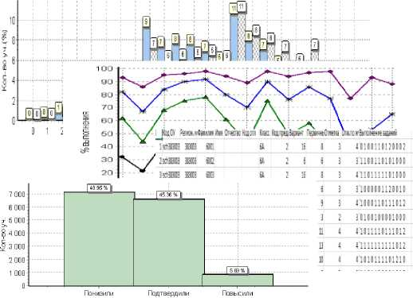

/

Подготовка к ВПР должна быть постепенная, систематическая, в обычном для школьника режиме.

Результаты ВПР не влияют:
- на перевод в следующий класс.
- на получение аттестата;

Важно помнить - объективная оценка -
единственный путь к развитию

